Nom: Leewenhoek

Nom au complet: Antony von Leewenhoek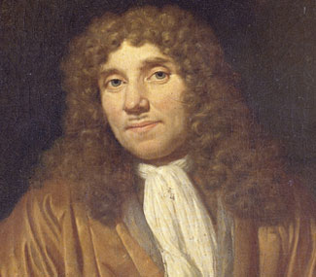

Nationalité: Pays bas

Période de temps: 1632 à 1723

Découverte: microscope